Технологическая карта
внеклассного логопедического занятия по теме: "Сок жизни"
в группе 2 класса с ФН и ФФН.

Учитель-логопед: Матвеева Татьяна Николаевна
Образовательное учреждение: МКОУ СОШ п.Ола
Тип занятия: Урок-аукцион

Цель: формирование образовательных компетенций (информационных, коммуникативных, креативных , рефлексивных ) учащихся 2 класса по теме « Вода».

Учебные задачи, направленные на достижение личностных результатов обучения:
формирование устойчивых учебных мотивов,
интереса к изучению окружающего мира через практическую работу,
развитие доброжелательности, готовности к сотрудничеству с учителем и учащимися.
Учебные задачи, направленные на достижение метапредметных результатов обучения:
Регулятивные: формировать способность формулировать и удерживать учебную задачу,
установку на поиск способов разрешения трудностей,
умения контролировать и оценивать собственную учебную деятельность и
партнёров.
Познавательные: развивать умения выделять и формулировать проблемы, выдвигать
гипотезы, выстраивать алгоритм по решению выделенной проблемы.
Коммуникативные: развивать умение работать в группах,
внимательно слушать и слышать друг друга,
договариваться между собой,
умение выражать свои мысли в соответствии с задачами и условиями
коммуникации.
Учебные задачи, направленные на достижение предметных результатов обучения:
Актуализировать, обобщать и расширить знания учащихся о свойствах воды, о значении воды
в жизни человека и необходимости бережного отношения к ней.
Оборудование: толковые словари, раскраски, песня «Водовоза», видео-клип «Магадан 2014 г. И был потоп»,
молоточек, подставка для книги, презентация к уроку, фотографии учёных и их высказывания
о воде, перья гусиные и куриные, вода, масло, пипетки, ватманы, клей, фломастеры, фишки,
кружочки (красные, синие, жёлтые), фотографии обитателей Охотского моря и реки Ола,
репродукции моря и речки, бейджики, огурец, сыр, нарезка рыбная, шпажки,
готовая рыбная продукция магаданского производства, разделочные доски,
бактерицидные влажные салфетки, ваза.

№ | Этап урока, его цели | Содержание учебного процесса | Деятельность учителя | Деятельность учеников | Формируемые УУД
1. | Самоопределение к деятельности.  Цель – активизировать и мотивировать учащихся к учебной деятельности. | - Добрый день! Я рада видеть каждого из вас и гостей на нашем занятии.  (говорят дети):  - Мы рады приветствовать Вас  В классе нашем.  Возможно, есть классы  И лучше, и краше.  Но пусть в нашем классе  Вам будет светло,  Пусть будет уютно и очень легко.  Поручено нам Вас сегодня встречать.  Начнём же урок,  Не будем напрасно время терять. | Приветствует учащихся и гостей, проверяет готовность к занятию, создаёт доброжелательную обстановку, мотивирует учащихся на работу. | Приветствуют учителя и гостей.  Рассаживаются на свои места. | Личностные: выражать положительное отношение к процессу познания, желание узнать новое, проявлять внимание.  Регулятивные: нацеливание на успешную деятельность.  Коммуникативные: грамотно строить речевое высказывание.
2. | Постановка темы занятия. Целеполагание.  Цель - подвести учащихся к формированию темы занятия.  Зафиксировать задачи и цель занятия. | - Послушайте весёлую песенку и скажите о чём будем говорить сегодня на занятии?  Слайд 2. ( нажать на середину или отдельная видеозапись «Куплеты водовоза» из к/ф «Волга-волга»)  - А что говорят некоторые известные на весь мир учёные о воде?  Это: 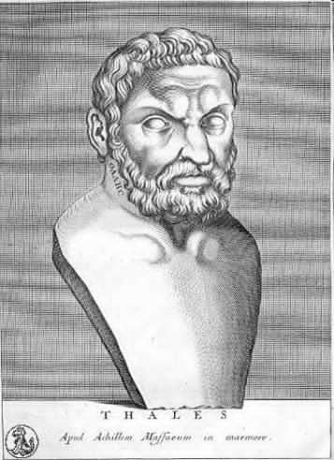  Фалес – греческий философ и математик  «Всё есть вода» ( на доску)  Это: 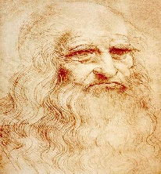  Леонардо да Винчи – итальянский художник, архитектор, учёный  « Вода- есть сок жизни» (на доску)  Это: 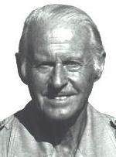  Тур Хейердал – великий норвежский путешественник  « Пустое это дело – искать рая… Рай – это вода на земле…» ( на доску)  Это: 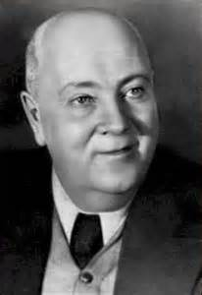  Александр Ферсман – академик, гидрограф СССР  « Вода – самый ценный минерал на Земле» ( на доску)  - Выберем тему нашего занятия из высказывания, которое вам понравилось.  Слайд 3 . Вода – есть сок жизни.  - Поставьте себе задачи на это занятие по данной теме.  ( пишу на доске в столбик то, что предлагают учащиеся. Например: описать, выяснить, чётко выговаривать, пофантазировать, мыслить, запомнить, понять.. и т.д.)  - Итак, мы утверждаем, что вода – это сок жизни.  Цель нашего занятия?  ( доказать, что вода – сок жизни)  Слайд3ᵃ. Цель: доказать, что вода – это сок жизни. | Организует учащихся к формулированию темы, задач и цели урока в ходе фронтальной беседы. | Слушают, отвечают на вопросы, анализируют, формулируют тему, задачи и цель занятия, взаимодействуют с учителем. | Личностные: выдвигать предположения, взаимодействовать с учителем.  Регулятивные: выполнять действия по существу полученного задания, уметь формулировать цель и учебные задачи урока.  Коммуникативные: оформлять мысли в устной форме, грамотно строить речевое высказывание.
3. | Постановка учебной задачи.  Цель: Согласовать цель и тему занятия. | - Я вам предлагаю провести АУКЦИОН. Соглашаетесь участвовать в АУКЦИОНЕ?  - Найдите в словарях слово АУКЦИОН и прочитайте объяснение.  Слайд 4.  ( Учащиеся читают: АУКЦИОН – публичная продажа, при которой продаваемая вещь приобретается лицом, предложившим за неё наибольшую сумму. Ведущий ударом молотка извещает о завершении торга)  - Итак, я – главный аукционист.  Вы – участники торгов, т.е. покупатели. Товар – это лот. Покупаете вы не за деньги, а за знания. В процессе торгов вы получаете фишки, затем считаете свои фишки. У кого больше фишек, тому и будет продан товар. Три удара молотком извещает о том, что товар продан.  Во время аукциона я буду приглашать разных специалистов – они будут рассказывать о воде и давать вам разные задания:  БИОЛОГ, ГЕОГРАФ, ЭКОЛОГИ, КОРРЕСПОНДЕНТ.  (учащиеся выбирают кто кем будет)  - Выполняя задания, вы будете зарабатывать фишки и достигать цели, которую поставили на это занятие. | Предлагает форму проведения занятия. Объясняет условия учебной деятельности. Согласовывает цель и тему занятия.  Прикалывает бейджики ученикам – БИОЛОГ, ГЕОГРАФ, ЭКОЛОГ, КОРРЕСПОНДЕНТ. | Контактируют с учителем. Находят нужную информацию в справочной литературе. Отвечают на вопрос. | Регулятивные: принимать и сохранять учебную цель и задачу, делать свой выбор.  Познавательные: пользоваться словарями для нахождения нужной информации.  Коммуникативные: активно пользоваться речью, договариваться между собой для делегирования полномочия.
4. | Самооценка эмоционального и психологического состояния.  Цель – зафиксировать эмоциональное и психологическое состояние учащихся на начало занятия. | - С каким настроением вы отправляетесь на аукцион? Возьмите кружок и положите его в вазу:  красный – мне тревожно;  синий – не очень хорошее настроение;  жёлтый – отличное настроение.  (учащиеся кладут кружочки в вазу.) | Организует учащихся на самооценку своего эмоционального и психологического состояния. | Делают самооценку своего настроения. | Личностные: способность к самооценке на основе своего эмоционально-психологического состояния.  Регулятивные: формировать адекватную самооценку.
5. | Проведение аукциона.  Цель: актуализировать и выявить имеющиеся у учащихся знания по теме урока, организовать деятельность учащихся в аукционе. | - Разделитесь на две команды по три человека в каждой.  - Команды займите места по правую и по левую стороны.  - НАЧИНАЕМ НАШ АУКЦИОН!  Разыгрывается лот № 1  (удар молотком 1 раз)  - Первый лот: книга – раскраска  ( название) получит тот, кто ответит на вопрос:  ЧТО ТАКОЕ ВОДА?  Слайд 5.  (Учащиеся отвечают, рассказывают: Этот вопрос простой на первый взгляд, но очень сложный. Вода – прозрачная жидкость, не имеет цвета, запаха, вкуса. Удивительное вещество – вода. Без неё нельзя жить. Есть пресная вода, солёная вода, минеральная вода, техническая вода. А ещё она создаёт красоту вокруг:  - Лесное озеро  - Облака по небу  - Радуга  - Ручеёк  - Водопад  - Иней на деревьях  Всё это благодаря воде.)  (за каждый ответ командам даётся фишка)  - Смотрим на экран.  Слайд 6, 7, 8, 9, 10, 11, 12.  - Считаем фишки, команды.  (3 удара молотком о доску)  - Продано! Лот № 1 получает ваша команда.  - Оцените свою работу по выполнению задания для покупки лота № 1.  Красный кружок – плохо работал;  Зелёный кружок – не очень хорошо работал;  Жёлтый кружок – отлично работал!  (учащиеся кладут кружки в вазу) | Организует учащихся на работу в группах. Актуализирует и выявляет знания учащихся по теме урока. Вовлекает учащихся в процесс познания и учебную деятельность через нестандартный приём – аукцион.  Организует учащихся на самооценку своего эмоционального и психологического состояния. | Работают в группах, взаимодействуют друг с другом при решении общей задачи.  Делают самооценку своего настроения. | Познавательные: воспроизводить по памяти информацию, необходимую для решения учебной задачи.  Коммуникативные: уметь оформлять мысли в устной форме, слушать и слышать ответы своих одноклассников.  Личностные: способность к самооценке на основе своего эмоционально-психологического состояния.  Регулятивные: формировать адекватную самооценку.
6. | Физминутка  Цель: снять напряжение, внести эмоциональный заряд, вырабатывать чёткие координированные действия во взаимосвязи с речью. | - Сейчас немного отдохнём, а затем продолжим аукцион.  Слайд 13.  (Учащиеся выполняют координированные действия во взаимосвязи с речью.)  - Братцы, братцы! Где вы были?  - Вместе по воду ходили.  - Для чего нужна водица?  - Для того, чтобы умыться.  - Для чего ещё вода?  - Кашу варим мы с утра.  - А ещё зачем водица?  - Чаю мы хотим напиться.  - А не много ль три ведра?  - Грядки поливать пора.  - Остаются два ведёрка.  - Будет стирка и уборка.  - Для кого водица в плошке?  - Для любимой нашей кошки.  - Ну, а в блюдце чья водица?  - Прилетит попить синица. | Снимает утомление, повышает работоспособность у учащихся, вносит эмоциональный заряд. | Контактируют с учителем, выполняют координированные действия с речью. | Регулятивные: соотносить свои действия с действиями учителя, одновременно удерживать несколько видов деятельности – двигательную, речевую, мыслительную.  Коммуникативные: умение слушать и вступать в диалог, продуктивно взаимодействовать со взрослым.  Личностные: принимать в учебном процессе способы снятия напряжения, концентрировать внимание, включаться в общую деятельность.
7. | Продолжение аукциона.  Цель: организовать деятельность учащихся в аукционе для достижения цели урока.  Организация исследовательской работы.  Цель: организовать коммуникативное взаимодействие для выведения свойства воды.  Защита мини-проектов.  Цель: организовать коммуникативное взаимодействие для формулирования предложений по охране воды и показать значение воды для живых организмов. | - Занимайте свои места. Мы продолжаем аукцион.  Слайд 14.  Разыгрывается лот № 2 (удар молотком 1 раз)  - Второй лот: книга – раскраска (название) получит тот, кто объяснит: почему так ответили малышу? Приглашаю специалиста ГЕОГРАФА. (выходит ученик )  Географ: Спросил на днях  Малыш – сосед  У струйки, льющейся  из крана:  - Откуда ты?  Вода в ответ:  -Издалека, из океана!  Потом малыш  Гулял в лесу.  Росой искрилася поляна.  - Откуда ты? – спросил  росу.  - Поверь - и я из океана!  На поле лёг туман  седой.  Малыш спросил  И у тумана:  - Откуда ты? Ты кто такой? - И я, и я, дружок, из океана!  (Ответы учащихся) (Это круговорот воды в природе. Одно из удивительных превращений)  Слайд № 15.  (раздаю фишки)  - Вопросы второго лота закончены. Считаем фишки.  3 удара молотком  - Продано! Лот № 2 получает ваша команда.  - Оцените свою работу по выполнению задания для покупки лота № 2.  Красный кружок – плохо работал;  Зелёный кружок – не очень хорошо работал;  Жёлтый кружок – отлично работал!  (учащиеся кладут кружки в вазу)  Разыгрывается лот № 3 (удар молотком 1 раз)  - Третий лот: книга – раскраска (название) получит тот, кто объяснит: почему ВОДА – ЗАГАДОЧНОЕ ВЕЩЕСТВО?  Слайд 16.  - Я приглашаю специалиста БИОЛОГА. (выходит ученик )  Биолог: ( раздаёт каждой команде  подносы, на которых  стоят вода в баночке, перья,  растительное масло, пипетка,  влажные салфетки;  инструкционные карты и карты для фиксации результатов)  - Каждая группа выполняет опыты, используя инструкционную карту. Результаты своих наблюдений внесите  В карту исследователей. Подготовьте показ и выступления от команд.  Инструкционная карта №1  - Возьмите куриное перо  и полейте на него воды.  Какое перо стало?  - Возьмите гусиное перо и  Полейте на него воды.  Что вы видите?  - Сделайте вывод о загадочном явлении воды.  - Покажите и расскажите как жир попадает в перья гуся?  - Запишите вывод в карту.  Карта исследователей №2  Запишите результат опыта  Опыт 1.  Куриное перо.  Опыт 2.  Гусиное перо.  Опыт 3.  Как жир попадает в гусиное перо?  Ответы учащихся. Демонстрация опыта 3 .Выводы и заключения.  (куриное перо намокло. В нём нет жира. Гусиное перо покрыто жиром. С него вода стекает.)  (На руку капают масло и растирают. Льют воду. Вода скатывается. Т.е. жировой слой не даёт воде проникнуть в кожу. Мы втирали – делали жировой слой. Так и гуси. Клювом втирают жир в перья. Перья не намокают и птицы не тонут, на воде плавают.)  (раздаю фишки)  Биолог: - Вода – опасное вещество.  Почему?  Ответы учащихся.  ( У воды огромная сила. И человек не в силах покорить её. Вода имеет энергию, которая должна помогать человеку, а не совершать какие – то катастрофы. Например, гидроэлектростанции есть у нас Аркагалинская, Среднеканская. Вода даёт энергию.)  - А разрушающую силу вода показала летом в 2014 г. в Магадане и Магаданской области.  Внимание на экран.  Слайд 17. Видео «Магадан 2014. И был потоп....»  (нажать на середину, если не открывается, то отдельное видео)  (Раздаю фишки.)  - Считаем фишки.  3 удара молотком  - Продано! Лот № 3 получает ваша команда.  - Оцените свою работу по выполнению заданий для покупки лота № 3.  Красный кружок – плохо работал;  Зелёный кружок – не очень хорошо работал;  Жёлтый кружок – отлично работал!  (учащиеся кладут кружки в вазу)  Разыгрывается лот № 4 (удар молотком 1 раз)  - Четвёртый лот: книга – раскраска (название) получит тот, кто расскажет про День Воды.  - Я приглашаю специалиста КОРРЕСПОНДЕНТА. (выходит ученик )  Корреспондент: - Я пришел не один, а пригласил на этот лот капельку Воды. (достаёт куклу-капельку)  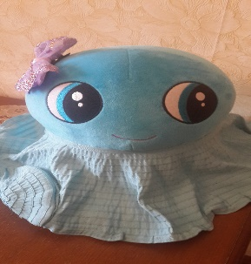  - Вопрос 1капельки: когда отмечают День Воды?  Слайд 18. ДЕНЬ ВОДЫ  Ответы учащихся. Раздаю фишки.  Слайд 19.  (Международный День Воды введён ООН с 1992 г. В России День Воды отмечают с 1995 г. 22 марта.)  - Вопрос 2 капельки: по картинке назовите и объясните пословицы и поговорки, связав название картинки и слово ВОДА.  (картинки: решето, камень, рыба, вода, огонь, трава, хлеб, сковорода, стакан с водой)  Ответы учащихся. Раздаю фишки.  (Носить воду в решете. Сквозь огонь и воду прошёл. Правда ни в огне не горит, ни в воде не тонет. Под лежачий камень вода не течёт. Не знаешь броду – не лезь в воду. Друзья – водой не разольёшь. Чтобы рыбку съесть – надо в воду лезть. Бьётся – как рыба об лёд. Тише воды – ниже травы. Всё не беда коли есть хлеб да вода. Разводит бурю в стакане.)  - Считаем фишки.  3 удара молотком  - Продано! Лот № 4 получает ваша команда.  - Оцените свою работу по выполнению заданий для покупки лота № 4.  Красный кружок – плохо работал;  Зелёный кружок – не очень хорошо работал;  Жёлтый кружок – отлично работал!  (учащиеся кладут кружки в вазу)  Разыгрывается лот № 5 (удар молотком 1 раз)  - Пятый лот: книга – раскраска (название). Продавать этот лот приглашаю специалистов ЭКОЛОГОВ.  (выходят ученики )  Слайд 20. Охрана водных ресурсов  ЭКОЛОГ 1: Если сегодня мы не примем меры по охране воды, то «Жизненный сок» Земли закончится и нам нечего будет пить. Загрязнение водоёмов с каждым годом увеличивается. Путешественник Тур Хейердал отправился на папирусной лодке «Ра». Он пишет:  «То что было в океане поразило меня. Мы обгоняли пластиковые бутылки, консервные банки, изделия из нейлона, но особо бросался в глаза мазут. Морские черепахи проглатывали плавающие в воде полиэтиленовые пакеты, принимая их за медуз и погибали. Многие животные погибали из-за нефтяной плёнки»  ЭКОЛОГ 2: Водоёмы загрязняются сточными водами предприятий. По данным Всемирной организации здравоохраненя миллионы детей ежегодно умирают от кишечных заболеваний от использования загрязнённой воды.  Человек не может жить без воды. При потере 12% воды у людей останавливается сердце. Все жизненные процессы в организме человека связаны с водой.  Сейчас вы в командах обсудите и представите меры по охране «Сока жизни» - воды!  Мы – экологи будем вам помогать.  Команда 1 выбирает плакаты р.ОЛА, команда 2 выбирает плакаты ОХОТСКОЕ МОРЕ. Готовят мини-проекты по охране воды.  Слайд 21.  КОМАНДА 1.  Выразительно читают и показывают.  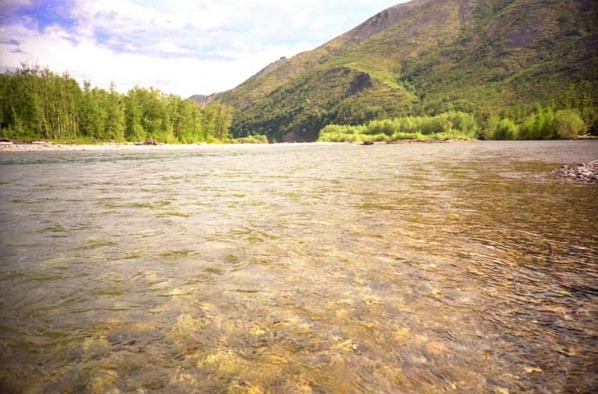  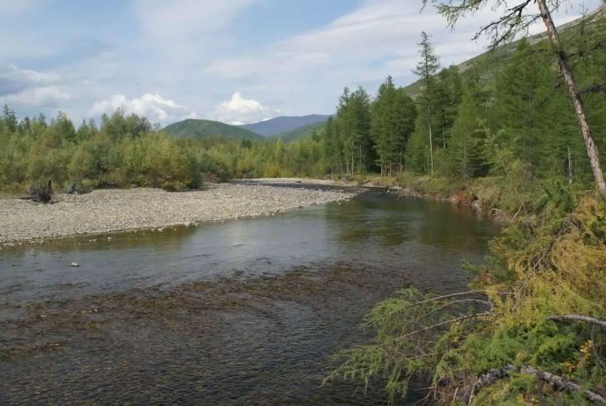  «Течёт река»  Б.Заходер  Течёт река….Течёт река….  Поит поля и города,  Несёт и лодки, и суда,  И рыбы ходят в глубине,  И раки ползают на дне….  Ты хороша, река, весной,  И осенью, и в летний зной!  Купанье! Что за благодать!  Кому попробуй передать!  Приятней плыть в живой волне  Ребятам или ребятне!  Вся живность счастлива вполне!  Но, что такое? Караул!  Нет, нет, никто не утонул,  Нет, нет, как раз наоборот,  На мель садится пароход  Средь бела дня, какой скандал!  Наверно, лоцман маху дал!  Да нет, далёко до буйка,  Тут глубока была река.  Была. Вот именно – была.  Была, да, видимо, сплыла.  Ах, реку мы не узнаём….  Река становится ручьём!  Уже и лодка на мели…..  Пловцы вдруг посуху пошли.  А рыбы? В горе и тоске  Бедняжки бьются на песке.  Так что же с ней стряслось, с рекой?  Увы, друзья, ответ такой:  Дошкольник Сидоров Иван  Забыл закрыть на кухне кран.  Вы скажете: какой пустяк.  Пустяк. Добро б ручей иссяк.  А то вон из– за пустяка  Исчезла целая река!  Чтобы речки не исчезали мы предлагаем:  (выставляют на плат реки)  - Выключаете кран, когда  разговариваете по телефону,  работаете на кухне, чистите зубы  - Вода – богатство! Защищай его!  - Построить очистные сооружения.  - Посадить деревья. Корни укрепляют берег.  - Не бросайте в реку мусор!  - Присвоить реке ОЛА звание «Почётный гражданин Ольского района»  В газете «Рассвет Севера» от 21 ноября 2014 г. Напечатаны основания для присвоения звания «Почётный гражданин Ольского района»:  - Долговременная и устойчивая известность среди жителей Ольского района в сфере благотворительной деятельности;  Это про нашу речку!  - Авторитет у жителей Ольского района, обретённый длительной хозяйственной деятельностью с выдающимися результатами;  Это про нашу ручку!  - Большой вклад в развитие международных и экономических связей Ольского района.  Это про нашу речку!  Заключение команды 1:  Пусть никогда не зарастает тиной  Тот берег, на котором я живу.  Большие дяди, взрослые и дети!  Храните речку, светлую мою!  КОМАНДА 2.  Слайд 22.  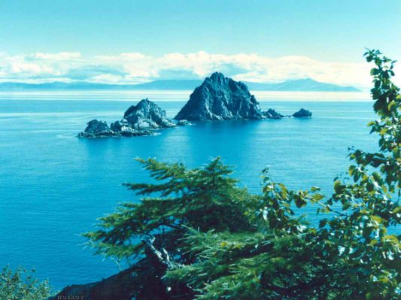  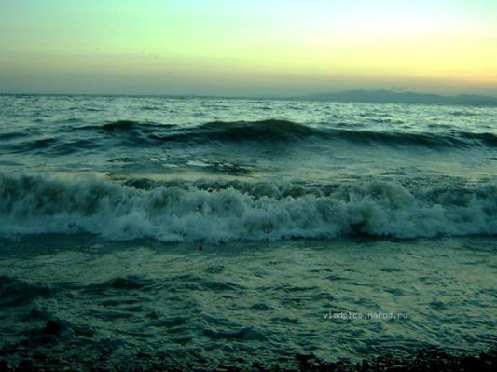  В нашем Охотском море ловят:  (прикрепляют на плакат фото)  Камбалу, кету, горбушу, сельдь, кижуч, мойву, минтай, мидии, треску, креветки, крабов, трубач, морскую капусту.  В нашей реке Ола ловят:  (прикрепляют на плакат фото)  Кету, горбушу, кижуч, корюшку, голец, навагу, хариус.  На заводах из всего этого делают и выпускают вкусную продукцию для питания населения. Например:...............  (показывают готовую рыбную продукцию)  А дома мы сами можем приготовить вкусные и сытные супы, пироги, салаты. Например:  пирог «Рыбный» (показывают)  Ракушки из слоёного теста (показывают)  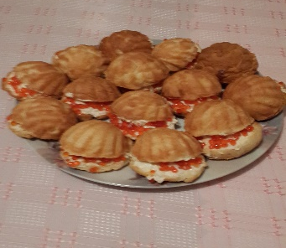  Бутерброды «Гости на пороге» (делают)  - Берём сыр и режем кубиками  - На сыр кладём кружок огурца  - Рыбную нарезку сворачиваем  - Протыкаем шпажкой  - Закрепляем на сыр с огурцом  - Украшаем зеленью.  Приятного аппетита!  Заключение команды2:  Без неё нам не умыться,  Не наесться, не напиться.  Смеем вам мы доложить  Без воды нам – не прожить!  (Раздаю фишки.)  - Считаем фишки.  3 удара молотком  - Продано! Лот № 5 получает ваша команда.  - Оцените свою работу по выполнению заданий для покупки лота № 5.  Красный кружок – плохо работал;  Зелёный кружок – не очень хорошо работал;  Жёлтый кружок – отлично работал!  (учащиеся кладут кружки в вазу) | Активизирует мыслительные операции учащихся, определяет опорные знания учащихся по теме.  Организует учащихся на самооценку своей деятельности на уроке.  Организует практическую работу, обеспечивает контроль за выполнением задания.  Организует беседу, помогает сделать вывод.  Организует учащихся на самооценку своей деятельности на уроке.  Организует учащихся на беседу. Активизирует речевые высказывания, связанные с народным фольклором.  Организует учащихся на самооценку своей деятельности на уроке.  Обеспечивает взаимодействие учащихся по осознанию значения воды в жизни живых организмов и необходимости бережного отношения к ней, приобщает учащихся к творческому сотрудничеству.  Организует учащихся на самооценку своей деятельности на уроке. | Отвечают на вопрос. Выдвигают предположение, опираясь на знания по окружающему миру. Отстаивают свою точку зрения.  Делают самооценку своей деятельности на уроке.  Выполняют опыты, руководствуясь инструкционной картой. Наблюдают за водой, формулируют выводы наблюдений, записывают выводы в соответствующие строчки своих карт. Слаженно работают в группе.  Отвечают на вопрос, высказывают своё мнение и предположения, уточняют и расширяют свои знания о воде.  Делают самооценку своей деятельности на уроке.  Отвечают на вопросы, высказывают предположения, демонстрируют свои знания по теме, активно пользуются речью при выполнении задания.  Делают самооценку своей деятельности на уроке.  Работают в группах, взаимодействуют друг с другом, принимают коллективные решения, выполняют задания творческого характера, представленную информацию в наглядном и вербальном виде.  Делают самооценку своей деятельности на уроке. | Познавательные: умение анализировать, выделять основные признаки, обобщать.  Регулятивные: уметь слушать, дополнять высказанные мнения по существу полученного задания.  Коммуникативные: умение участвовать в диалоге, грамотно выстраивать речевое высказывание.  Личностные: способность к самооценке своей деятельности.  Регулятивные: формировать адекватную самооценку.  Личностные: выражать положительное отношение к процессу познания, проявлять желание узнать новое.  Познавательные: выдвигать версию и обосновывать её.  Регулятивные: планомерно выполнять действия в соответствии с заданиями, оценивать результаты своей деятельности.  Коммуникативные: грамотно строить высказывания, соблюдать правила общения, принимать коллективные решения.  Познавательные: уметь актуализировать свои знания об окружающем мире родного края, расширять свои знания о воде.  Личностные: проявлять интерес и желание узнавать новое.  Коммуникативные: проявлять речевую активность в учебном процессе.  Личностные: способность к самооценке своей деятельности.  Регулятивные: формировать адекватную самооценку.  Личностные: выражать положительное отношение к процессу познания, проявлять уважительное отношение к фольклору своего народа.  Коммуникативные: уметь высказывать свою точку зрения, активно пользоваться речью в учебном процессе.  Личностные: способность к самооценке своей деятельности.  Регулятивные: формировать адекватную самооценку.  Познавательные: уметь представлять подготовленную информацию в наглядном и вербальном виде, делать выводы.  Личностные: применять правила делового сотрудничества, развивать чувство доброжелательности и ответственности.  Регулятивные: выбирать действия в соответствии с поставленной задачей, уметь находить выход из сложившейся ситуации, осуществлять самоконтроль.  Коммуникативные: проявлять активность в коллективной деятельности, соблюдать правила общения, планировать способы взаимодействия, активно использовать речь в учебном процессе.  Личностные: способность к самооценке своей деятельности.  Регулятивные: формировать адекватную самооценку.
8. | Рефлексия учебной деятельности.  Итог занятия.  Цель:  а) Зафиксировать новое содержание занятия.  б) Оценить результаты учебной деятельности. | - На нашем аукционе все лоты распроданы.  - Какие задачи мы ставили сегодня? (возвращаемся и читаем)  - Решили эти задачи?  Слайд 23.  - Главная цель нашего занятия достигнута?  (доказали, что вода-сок жизни)  - Сейчас каждый скажет сам про себя:  Рефлексивный экран: (на доске)  - Сегодня я узнал…….  - Особый интерес вызвало…..  - Вызвало затруднение…….  - Меня удивило……..  - Я понял, что……….  - Теперь я могу……..  - Я почувствовал, что……..  - Я научился……..  - Я смог………  - Я попробую…….  - Мне захотелось……  - Мне пригодится в жизни…..  - Я узнал на уроке…. я использую в жизни…  я понял….. я посоветую другу прочитать….  - Я рада вашей активной позиции в познании окружающей действительности, нашей жизни на Земле!  С каким настроением вы уходите с аукциона?  Возьмите кружок и положите его в вазу: красный – мне тревожно;  синий – не очень хорошее настроение;  жёлтый – отличное настроение.  (учащиеся кладут кружочки в вазу.)  - Посмотрим как вы оценивали свою работу и настроение на уроке – аукционе сегодня. ( выкладываю на стол все кружочки из вазы. Делаем совместный вывод.)  Удар молотком!  - Аукцион завершён! Приглашаю всех на чаепитие.  Слайд 24. Спасибо за работу! | Организует беседу, связывая результаты занятия с его задачами. Акцентирует внимание на конечных результатах учебной деятельности учащихся на занятии. Отмечает степень вовлечённости учащихся в учебную работу на занятии. Организует самооценку учебной деятельности.  Организует учащихся на самооценку своего эмоционального и психологического состояния. | Делают самооценку своей деятельности на занятии. Отмечают основные позиции нового материала на занятии и как они их усвоили (что получилось, что не получилось и почему)  Делают самооценку своего настроения. | Личностные: способность к самооценке на основе критерия успешности учебной деятельности (оценивать свои достижения, степень самостоятельности, инициативности, причины неудачи).  Выражать доброжелательность и эмоциональную отзывчивость.  Регулятивные: осуществлять итоговый контроль, оценивать результаты деятельности, оценивать уровень владения учебным действием, формировать адекватную самооценку.  Коммуникативные: уметь оформлять мысли в вербальной форме, проявлять активность в деятельности.  Личностные: способность к самооценке на основе своего эмоционально-психологического состояния.  Регулятивные: формировать адекватную самооценку.

Список информационных источников:

- semantic.uraic.ru 9. infourok.ru
- www.myshared.ru 10. auratmusin.ru
- www.abc-people.ru 12. pedsovet.ru
- persona.rin.ru 13. nsportal.ru
- foto-planeta.com 14. logoportal.ru
- www.school-russia.prosv.ru 15. logopediya.com
- pedportal.net 16. www.logoblog.by
- www.proshkolu.ru

